4 лаба
Задание 15. Решить задачу Коши для обыкновенного дифференциального уравнения первого порядка. Полученное численное решение сравнить с аналитическим решением. Определить погрешность решения. Написать программу для реализации явного и неявного методов решения ОДУ по общим таблицам Бутчера. В качестве тестовых примеров использовать предложенные схемы разного порядка.



Таблица Бутчера состоит из трех основных частей:
1. Вектор c - временные точки внутри одного шага h, где мы будем вычислять "наклоны".
2. Матрица A - Коэффициенты, которые показывают, как использовать уже вычисленные наклоны для получения новых.
Главное правило:
- Если aᵢⱼ = 0 для всех j ≥ i → метод явный (простой)
- Если есть aᵢⱼ ≠ 0 для j ≥ i → метод неявный (сложный)
3. Вектор b - коэффициенты, которые показывают, с каким весом каждый "наклон" войдет в окончательный результат.
s — количество стадий метода.
Explicit:
- 0 = Неявный метод (нужно решать систему уравнений)
- 1 = Явный метод (все kᵢ вычисляются последовательно)

Order - порядок сходимости метода. Показывает, как быстро уменьшается ошибка при уменьшении шага.
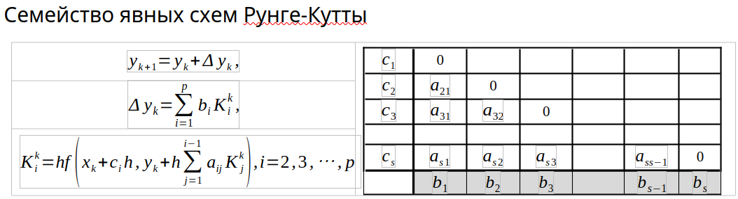
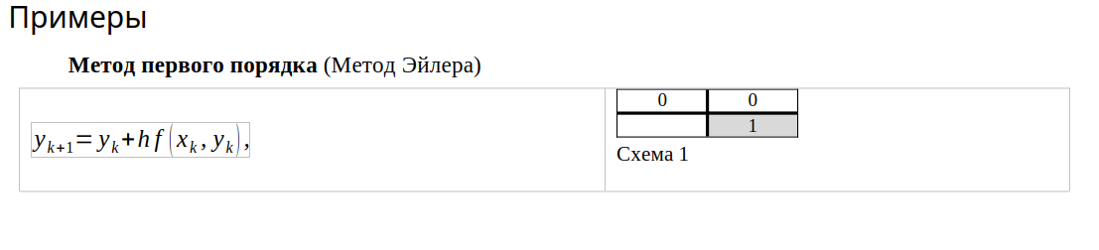
Расшифровка:
- s = 1 (количество стадий - сколько раз мы вычисляем функцию f(x,y) за один шаг h)
- c = [0] (вычисляем наклон только в начале шага)
- A = [[0]] (явный метод)
- b = [1] (используем этот наклон с весом 1)
Неявный:
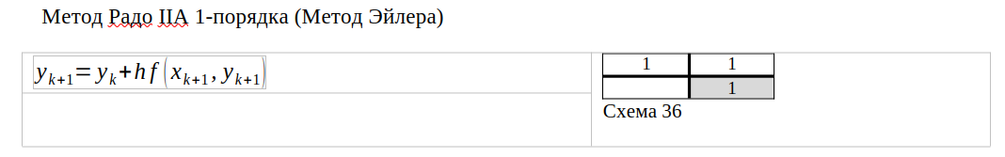
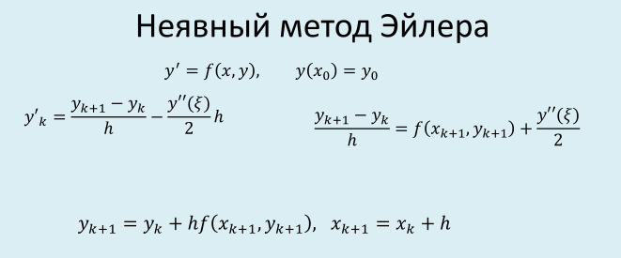
Явный:
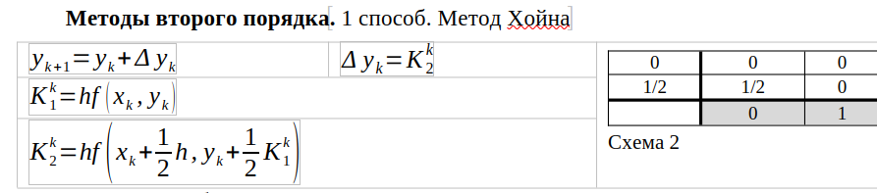
Расшифровка:
- s = 2 (две стадии)
- c = [0, 0.5] (вычисляем наклоны в начале и конце шага)
- A = [[0,0], [0.5,0]] (явный - ниже диагонали нули)
- b = [0, 1] (усредняем оба наклона)
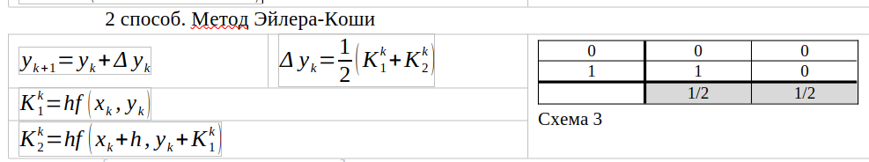
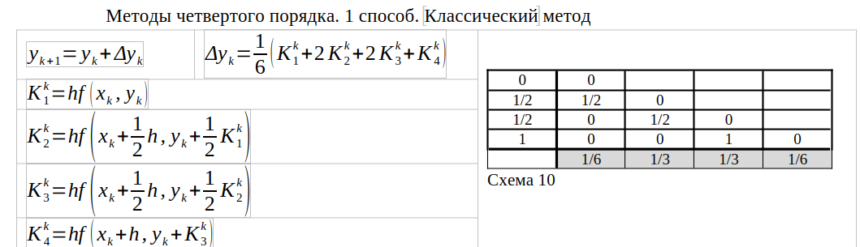
Неявный:
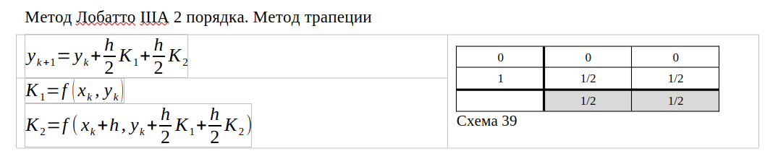

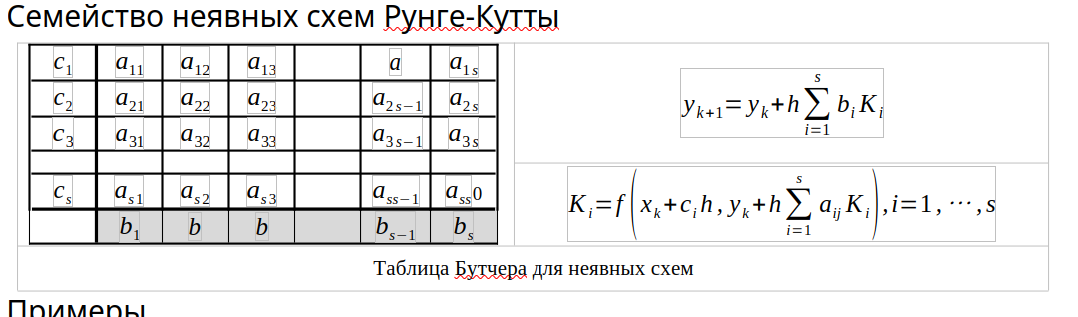

Задание 17

Решить краевую задачу для линейного дифференциального уравнения второго порядка. Использовать конечно-разностный метод. Граничные условия аппроксимировать с первым и со вторым порядком точности. Полученные численные решения сравнить с аналитическим решением. Определить погрешность решения.

Общий вид краевой задачи
Для уравнения:
y′′+p(x)y′+q(x)y=f(x)
с граничными условиями:
y(a)+y′(a)=y_a​
y(b)+y′(b)=y_b

Конечно-разностный метод: мы заменяем производные (y', y'') на простые разности значений функции в соседних точках.

Аппроксимации производных

Для внутренних точек (всегда 2-й порядок):
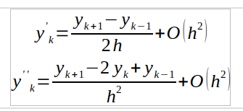

Граничные условия 1-го порядка точности:
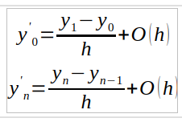

Граничные условия 2-го порядка точности:
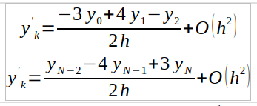

Подставляя аппроксимации производных в исходные уравнения, получим алгебраическую систему для определения набора .

Система линейных уравнений решается методом Гаусса или LU и тд.

